«Математический КВН»
(Конспект открытого интегрированного занятия
по математике и экспериментальной деятельности
с одаренными и талантливыми детьми в старшей группе )

Составили:
Романова О.А., воспитатель
Тарабанова М.И., воспитатель

Ленинск-Кузнецкий
2017г.
Тема: Математический КВН.
Цель: развитие умения находить нестандартные решения при выполнении поставленной задачи.
Задачи:
Образовательные:
1.Закрепить умение решать логические задачи.
2.Совершенствовать умение: работать по схеме с блоками Дьенеша.
Развивающие:
3.Развивать логическое мышление, воображение, быстроту реакции; активизировать внимание и память.
Воспитательные:
4.Воспитывать уважение к своим сверстникам, взрослым, чувство сопереживания, взаимопомощи, сдержанности.
Образовательные области: познавательное развитие, речевое развитие, социально-коммуникативное развитие, художественно-эстетическое развитие, физическое развитие.
Оборудование: эмблемы для команд, 2 мольберта, фломастеры, 2 листа с заданиями, запись музыки для физминутки, атрибуты для экспериментов (2 кувшина: с водой и пустой, 1 деревянный шарик, 1 чашка с крупой, 1 металлический предмет, 1 магнит), блоки Дьенеша, 2 плоскостных елки с нарисованными бусами, схемы для работы с елками, елка-образец, задания на листах для каждого участника (число-количество), задачи-рисунки для капитанов, сладкие призы, ручки и листочки для жюри.
Ведущих 2 воспитателя.
Предварительная работа: решение логических задач, развивающие игры с блоками Дьенеша, дидактические игры «Выложи орнамент», «Собери бусы», «Так бывает или нет», «Отсчитай столько же» и другие, экспериментальная деятельность.
Ведущие: 2 воспитателя.
І Организационная часть.
1 Воспитатель: Мы рады приветствовать вас, дорогие гости, участники игры, болельщики. Сегодня мы собрались здесь на необычный праздник-праздник ума и смекалки, находчивости и сообразительности, соревнования и взаимопомощи.
2 Воспитатель: Наше соревнование назовём – математический КВН. Это будут игры, задачи, шутки. А также это будет повод, чтобы побыть родителям вместе с детьми, посмотреть, как они занимаются, что знают и умеют, и просто провести вместе приятное время.
1 Воспитатель: Мы приветствуем наших дорогих гостей – коллег. Сегодня, уважаемые, вы будете не только наблюдать, но и работать: оценивать наших участников, вы будете членами жюри.
2 Воспитатель: Мы также рады приветствовать наших дорогих родителей, которые будут в трудных ситуациях помогать своим детям, принося в их копилку баллы.
1 Воспитатель: Оценивать участников команд жюри будет по двухбалльной системе: правильный ответ – 2 балла, ответ с подсказкой родителей – 1 балл.
2 Воспитатель: Предлагаем познакомиться с нашими командами. Эта команда называется:
Дети хором представляются - «Знайки».
- Капитаном команды будет Варя.
Другая команда – «Умники»
- Капитаном команды будет Илья.
- Прошу поприветствовать аплодисментами участников команд.
- А вы, дорогие ребята, старайтесь победить. Посмотрите, сколько людей пришло за вас «болеть».
1 Воспитатель: Я приглашаю детей подойти ко мне и встать в круг. Поиграем в игру «Мои друзья».
В круг широкий, вижу я,
Встали все мои друзья.
Мы сейчас пойдем направо,
А теперь пойдем налево,
В центре круга соберемся,
И на место все вернемся.
Улыбнемся, подмигнем,
И играть сейчас начнем.
(Дети выполняют упражнения в соответствии с текстом. Затем рассаживаются по местам.)
ІІ часть.
2 Воспитатель: Первое задание будет разминочным, так сказать, зарядка для умов.
Первое задание команде «Знайки»:
1. В «Сказке о мертвой царевне и семи богатырях» царевна решила связать всем богатырям по теплому шарфу. Сколько шарфов она свяжет? (7)
2. Под дубом ежик не сидит, под осинкой не сидит мышка. Кто сидит под дубом, а кто под осинкой? (Под дубом-мышка, под осинкой-ежик).
3. В ящике лежало два яблока, одна груша, три лимона. Сколько всего яблок лежало в ящике? (2)
4. Саша ел яблоко большое и кислое. Коля - большое и сладкое. Что в яблоках одинаковое, что разное? (одинаковое размер-большое; разное вкус-кислое и сладкое).
Первое задание команде «Умники»:
1. Стоит елка. На елке две ветки. На каждой ветке растет по одному яблоку.
Сколько всего яблок растет на елке?
2. В сказке «Три медведя» в спальне стоят четыре кровати. Всем ли медведям хватит кроваток? (Да)
3. Волшебница заколдовала всех животных, поэтому заяц стал храбрее волка, а волк храбрее льва. Кто теперь самый трусливый в этой компании? (Лев)
4. Маша и Нина рассматривали картинки. Одна в журнале, другая в книге. Где рассматривала Нина, если Маша не рассматривала в журнале? (В журнале).

Разминка закончена. Жюри выставляет первые оценки.

1 Воспитатель: Второе задание командам: (работа у доски) на скорость- чья команда быстро и правильно выполнит это задание, та и победит.
- Лягушка заблудилась. Ей очень нужно добраться до своего болота. Она может прыгать только по кочкам четырехугольной формы (треугольной для другой команды). Если вы заштрихуете все четырехугольники – лягушка увидит, куда прыгать и доберется домой. Поможем лягушке? (Эстафета к мольбертам).
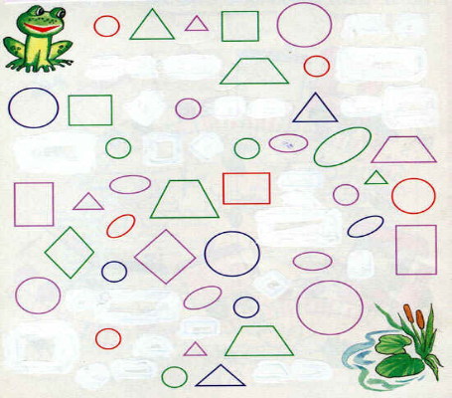
Жюри выставляет оценки.

2 Воспитатель: Третье задание командам.
Задания на сообразительность. Эксперименты с водой и магнитами. Все нужные атрибуты стоят на экспериментальном столике.
- Одна команда работает за первым столом, вторая за другим.
1. В кувшинах на дне лежат деревянные шарики, нужно их достать, не опуская руки в кувшин. (Налить воды в кувшины, шарики всплывут вверх).
2. В чашке, наполненной крупой, спрятан металлический предмет. Нужно его достать, не трогая крупу руками. (Использовать магнит).

Жюри подводит итоги конкурса.

1 Воспитатель:
-А теперь предлагаем сделать разминку. Музыкальная физминутка.

1Воспитатель: Четвертое задание: конкурс капитанов. Решение логических задач по рисункам.

Жюри подводит итоги конкурса капитанов.

2 Воспитатель: Пятое задание командам:
Развивающая игра с блоками Дьенеша «Украсим елочку».
Цель игры – быстрее украсить елку фигурками по предложенной схеме, чья команда быстро и правильно справится, та и победит. (Каждому ребенку предлагается ряд на елке под номером и схема, по которой надо украшать)
Правильность выполнения заданий проверяется по елке-образцу.

Жюри выставляет оценки.

1 Воспитатель: Шестое задание командам: на соотнесении количества и числа - «Правильно соединить число с подходящим количеством предметов».
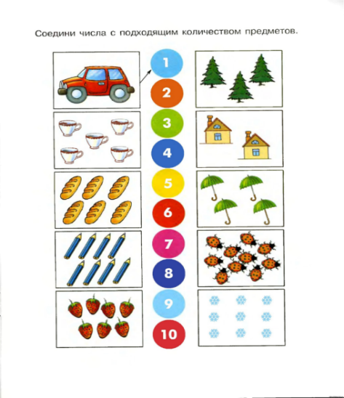Жюри подводит итог конкурса.

2 Воспитатель: Игра с болельщиками:
«Кто самый внимательный?»
Расскажу я вам рассказ
В полтора десятка фраз.
Лишь скажу я слово «три»,
Вы в ладоши хлопайте.

Мечтает мальчик закаленный
Стать олимпийским чемпионом.
Смотри на старте не хитри,
А жди команду: «Раз, два… марш!»
Когда стихи запомнить хочешь,
Их не зубри до поздней ночи,
А про себя их повтори.
Разок, другой, но лучше… пять.
Недавно поезд на вокзале
Мне три часа пришлось прождать.
Ну что же хлопнуть вы забыли.
Когда возможность я вам дал!

1 Воспитатель:
Пока жюри подводит окончательный итог послушаем капитанов команд.
Капитаны рассказывают стихи про математику:
1капитан: Давайте, ребята, учиться считать,
Делить, умножать, прибавлять, вычитать.
Запомните все, что без точного счета
Не сдвинется с места любая работа.
2 капитан: Без счета не будет на улице света.
Без счета не сможет подняться ракета.
Без счета письмо не найдет адресата
И в прятки сыграть не сумеют ребята

Все поздравляют победителей. Команды получают сладкие призы.

